保健だより

令和２年度

練馬区立田柄第二小学校

校　長　　　谷田　弘子

養護教諭　　浅賀　雅子

６月号

の

をにしよう

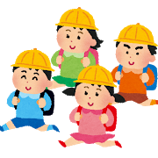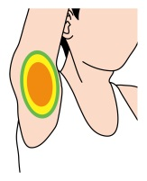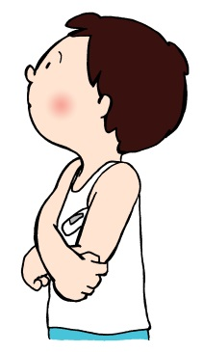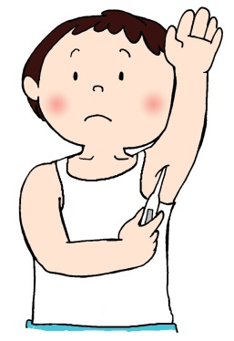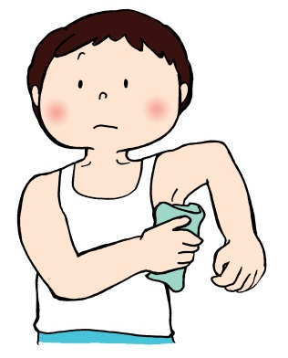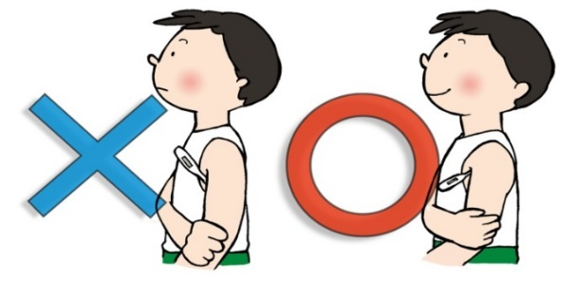

がしやっとみなさんにえてとてもうれしいです。からがまりましたが、

ききいをしましょう。みなさんのをるためです。あともうしにがんばりましょう。

そして、みなさんがしてをれるよう、かあったらみなさんのまわりにいるにしてください。は、のをはじめ、たくさんのがいつでもみなさんのをきます。

でがまんしないでくださいね。

にをはかっていますが、しいをはかれていますか？ったはかりをするとしいを

ることができません。しいのはかりができているかしましょう！

とは、なののことです。、カードにがいていないをかけます。は、でもにはかることができ、チェックができます。のをってのにててください。

**よくみかけるこのはかり。**

**っているよ。**

**しいのはかり**

はかっているとのでうでをくおさえて、わきをじ、のがなるまでちます。

わきののくぼんだに、のたんをななめからにおしげるようにてます。

がついていると、うまくはかれないので、かわいたタオルなどでくわきをふきます。

**をはかるときのポイント！**

☆きてすぐはかろう。

ごはんべたやをしたはががってしまうのでをつけましょう。

☆わきをふこう。

　わきをかいているとしいがはかれません。ふいてからはかりましょう。

のをろう！！

**のはかり**

◇、、のを３～４はかってをします。

◇や、はががるので、そのにはかるか、２０ってからはかるようにしましょう。

でできるソーシャルディスタンスとは？

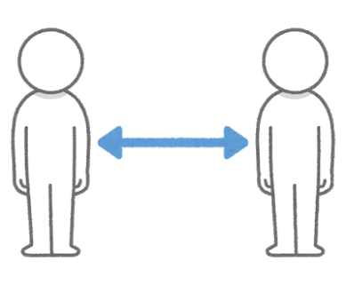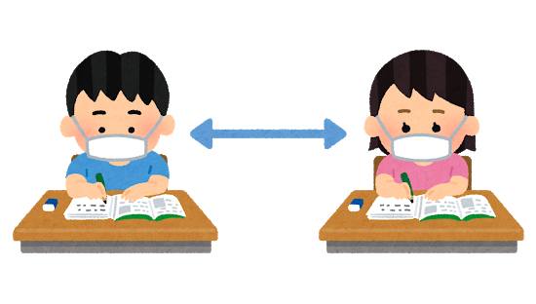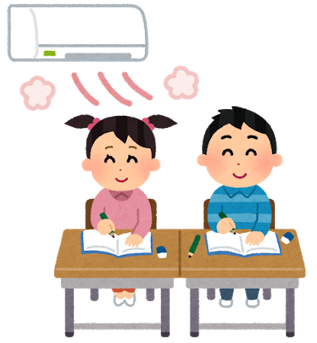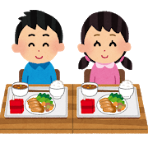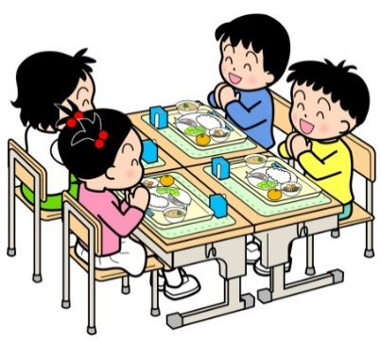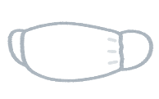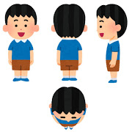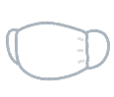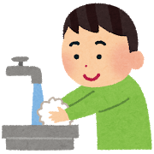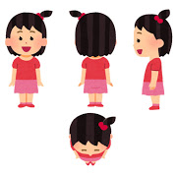

**ソーシャルディスタンスって？**

ソーシャルディスタンスとは、をげないために、ととのをつことです。

　をげたくらい（１メートル～２メートル）がなです。

おいをるためになです。

1. **、をけてをとります。**
2. となりのとしてをします。のもします。

**②、グループにせず、をいてべます。**

、グループにせず、きでべます。べているは、かにべましょう。

**③ぶとき、をつめてならばないでをあけてびます。**

げた、い、トイレ、、にってあるにわせておだちとをつくりましょう。

ぜんでぶもをあけてびましょう。